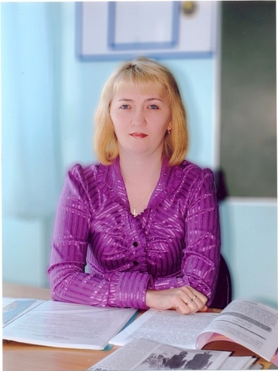

**Липова Наталья Александровна,**

учитель математики КГУ ШГ 118 г. Алматы

**Углы, вписанные в окружность и их свойства**

**Урок по геометрии в 9 классе.**

**Образовательные:** повторение определения видов углов, закрепление знаний по данной теме, поиск методов решения задач.

**Воспитательные:** активизация самостоятельности, познавательной деятельности учащихся. Формирование навыков коллективной работы, развитие чувства ответственности за свои знания, культуры общения, приобщение, воспитание эстетической культуры.

**Тип урока:** комбинированный;

**Оборудование урока:** циркули, линейки, таблицы, тесты, карточки самоанализа, мультимедийная установка для демонстрации презентации по теме.

Ход урока

**1. Организационный момент, объявление темы урока.**

**2. Подведение к формулировке целей.**

**3. Конкурс «Экстренная инвентаризация»**

На слайде в течение 1 мин. демонстрируются геометрические фигуры (12 штук). После чего учащиеся по памяти восстанавливают названия фигур и изображают их в тетради. Два человека выполняют то же самое у доски.

**4. Повторение пройденного материала.** Учащиеся отвечают на вопросы, а также изображают углы, хорды на заготовках окружностей.

1. Угол называется вписанным...

2. Центральным называется угол …

3. Хорда – это …

4. Наибольшая из хорд окружности называется…

5. Центральный угол измеряется…

6. … угол равен половине градусной мере дуги…

7. Вписанный угол … равен 90°.

8. Вписанные углы … равны.

**5. Работа по готовым чертежам**

Найти угол, обозначенный х. Приложение 1

**6. Решение задачи о пятиконечной звезде.**

Найти сумму углов пятиконечной звезды, вписанной в окружность.

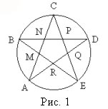

**7. Решение задач. Приложение 2**

**8. Рефлексия, подведение итогов.**

**9. Домашнее задание:**

**1**. Центральный угол АОВ на 30 $°$ больше вписанного угла, опирающегося на дугу АВ. Найдите каждый из этих углов.

**2.** Точки А и В разделяют окружность на две дуги, меньшая из которых равна 140 $°$, а большая точкой М делится в отношении 6:5 считая от точки А. Найдите угол ВАМ.

**Приложение 2.**

**1.** Постройте окружность с центром в точке О и выберите на ней точку А. Постройте хорду АВ так, чтобы $<АОВ=60°$

**2**. Найдите вписанный угол АВС, если дуга АС, на которую он опирается равна 48 $°$.

**3**.Хорда АВ стягивает дугу равную 115 $°, а хорда АС-дугу в 43°$.Найдите угол ВАС.

4. Найдите градусную меру $<АВС$.

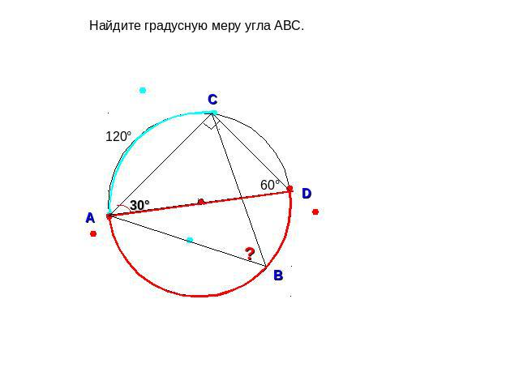

**Игра на повторение с целью закрепления теоретического материала**.

**Игра “ Веришь - не веришь”**

* Верите ли вы, что если величина центрального угла равна 90˚, то вписанный угол, опирающийся на эту дугу равен 45˚?
* Верите ли вы, что отрезки касательных к окружности равны и составляют равные углы с прямой, проходящей через центр окружности?
* Верите ли вы, что угол проходящий через центр окружности называется ее центральным углом?
* Верите ли вы, что вписанный угол измеряется половиной дуги, на которую он опирается?
* Верите ли вы, что величина центрального угла в два раза больше величины дуги, на которую он опирается?
* Верите ли вы, что вписанный угол, опирающийся на полуокружность равен 180˚?
* Верите ли вы, что угол, стороны которого пересекают окружностьназывается вписанным углом?
* Верите ли вы, что вписанные углы, опирающиеся на одну и ту же дугу равны?
* Верите ли вы, что при дальнейшем изучении материала с окружностью будут связаны не только углы, но и треугольники и четырехугольники?

**Индивидуальная работа с тестом.**

**Вариант 1.**

1. Угол АСВ на 38° меньше угла АОВ. Найдите сумму углов АОВ и АСВ

а) 96°; б) 114°; в) 104°; г) 76°;

2. МР – диаметр, О – центр окружности. ОМ=ОК=МК. Найдите угол РКО.

а) 60°; б)40°; в) 30°; г) 45°;

3. Угол АВС вписанный, угол АОС – центральный. Найдите угол АВС, если угол АОС=126°

а) 112 °; б) 123 °; в) 117°; г) 113 °;

**Вариант 2**.

1. Угол МСК на 34 °меньше угла МОК. Найдите сумму углов МСК и МОК.

а) 112°; б) 102°; в) 96°; г) 68°;

2. АС – диаметр окружности, О – ее центр. АВ=ОВ=ОА. Найдите угол ОВС.

а) 50°; б) 60°; в) 30°; г) 45°;

3. О – центр окружности, угол L =136 °. Найдите угол В.

а) 292 °; б) 224 °; в) 112 °; г) 146 °;